Theano 是一个python类的库，提供了一系列基于矩阵向量相关的计算，并应用在神经网络的构建上。
在Linux上的安装相对简单一些，但是由于我实验室电脑中乌班图安装不全，产生了一系列依赖关系，而且我不太习惯使用Linux系统，所以尝试在Windows下安装Theano。
在windows 上安装Theano 是一件非常麻烦的事情，因为根据官方网站的说法http://deeplearning.net/software/theano/install.html 在Windows下安装Theano 需要对多种库的依赖。
话不多说，我们进入正题。
由于依赖库多而且杂，所以我们使用Anaconda来安装Theano。Anaconda 本身会包含一部分所需要的依赖包。但有一些是不全的。
我们可以在网站https://www.continuum.io/downloads上根据自己的电脑选择将要安装在自己电脑上面的Anaconda版本，在安装的过程中，选择面对所有用户使用Anaconda。这样可以比较容易的控制Anaconda的路径（如果仅面对自己的话Anaconda 的路径会被安装在*:\users\Dell(本机用户名)\等路径上）。
我们将自己的安装目录设置为D:\Anaconda 2
在安装之后，我们可以选择两种方式进行启动
1.Anaconda prompt 2.Cmd 模式
在启动之后，我们可以使用命令Conda list 查看已经安装上的一些库。
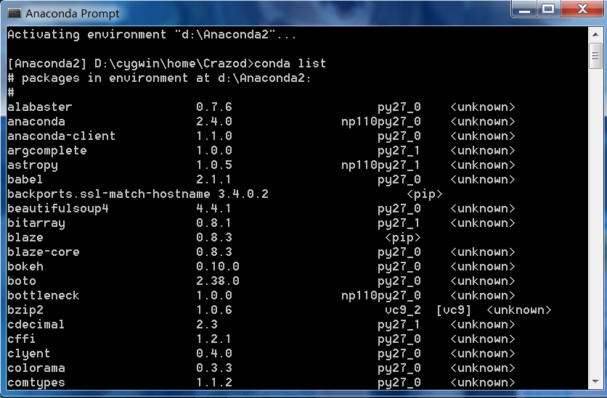
在Anaconda 安装的过程中，有一些库如Numpy等是会随软件安装的，有一些软件是不会被安装的。在运行Theano的依赖库中，我们还需要进行MinGW 和 Libpython 的安装。
网上的许多教程会让你建立许多环境变量。
2. 添加环境变量: path: E:/Anaconda/MinGW/bin;E:/Anaconda/MinGW/x86_64-w64-mingw32/lib; (32bit E:/Anaconda/MinGW/i686-w64-mingw32/lib;)
新建环境变量： PYTHONPATH: E:/Anaconda/Lib/site-packages/theano;

我不知道这一步是不是有用，但是实际上如果按照以上步骤的话，Anaconda 的安装文件夹是不会有MinGW 的包的。
可以选择在1.Anaconda prompt 2.Cmd 模式 两种窗口输入conda install mingw libpython进行MinGW的安装（经过我尝试实际只需要conda install libpython， MinGW会作为依赖库被一起安装。）在我的安装过程中，这个安装过程下载所需要的依赖库非常慢，经常会卡死。如果界面卡死的话，可以尝试一下在管理员模式下启动Cmd 然后输入conda install libpython，如果上次安装不完全的话，可能会出现一个循环界面，这时可以采用conda clean - -lock结束之前的进程。
然后再继续输入conda intall libpython。在可能漫长的等待后，如果安装成功的话
输入conda list 可以看到
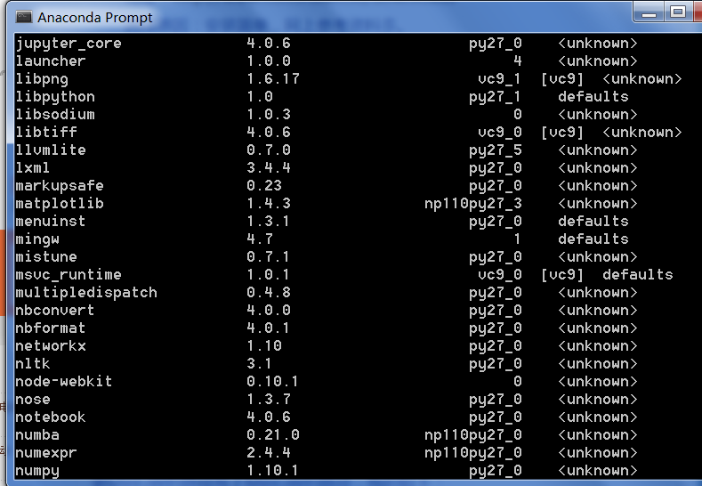
MinGW和Libpython都已经安装成功了。
按照网上的教程设置环境变量
并在cmd的home目录中新建 .theanorc.txt 文件（注意名字中的“.”）,根据自己安装MinGW的路径写上MinGW的路径，我的如下：
[blas]
ldflags=

[gcc]
cxxflags = -IC:\Anaconda\MinGW
这个是没有用到GPU的配置，用到GPU的配置，文件内容如下
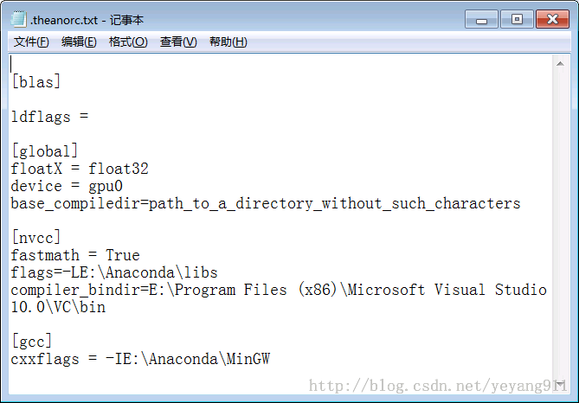
把红色路径改成MinGW安装路径
进行电脑重启。

在cmd中输入pip install theano 就可以了
如果安装成功
Conda list 可以看到theano库的安装。
进入python
Import theano
没有错误，可以正常引入模块。
因为实验室电脑上面没有Nvdia的显卡，所以关于GPU的硬件加速无法实现。以后有N卡之后再对本篇安装进行改动。

